**Base16**

参考文章，某大佬博客：https://blog.csdn.net/securitit/article/details/106934357

**简介：**

Base16编码使用16个ASCII字符对任何数据进行编码，Base16与Base64的实现原理类似，同样是将原数据二进制形式取指定位数转换为ASCII码。首先获取数据的二进制形式，将其串联起来，每4个比特为一组进行切分，每一组内的4个比特可转换到指定的16个ASCII字符中的一个，将转换后的ASCII字符连接起来，就是编码后的数据。

**字典：**

Base16依赖更小的字典，Base16编码时每4个字符为一个分组，字典的长度为24=16，字典值如下：

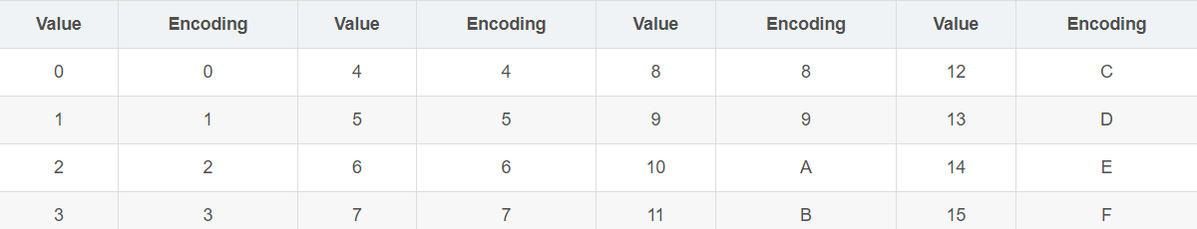

字典中包含0、1、2、3、4、5、6、7、8、9、A、B、C、D、E、F，没有包含Base64中的特殊字符，为什么呢。原来是一个字节是8个比特，Base16编码是以4个比特为一组，一个字节正好分为两组，所以不需要补位，只要按照值在字典中查找即可。

**总结：**

  Base16与Base64优劣对比：

  · Base16使用了更小的字典，Base16包含16个字符（0-9A-F），Base64包含65个字符（a-zA-Z0-9+/=或a-zA-Z0-9-_=）。

  · Base16编码规则是4比特为一分组，Base64编码规则是6比特为一分组。

  · 由于编码规则的不同，Base16正好可以完全切分数据，无需补位；Base64无法完全切分数据，需要使用=补位，补位的个数在{0，1，2}范围之内。

  · Base16编码后数据会膨胀一倍，Base64编码后数据会膨胀1/3。

  · Base16编码后数据无特殊字符，而Base64包含特殊字符。Base64在URL传输等场景下需要尤为注意特殊字符的处理。